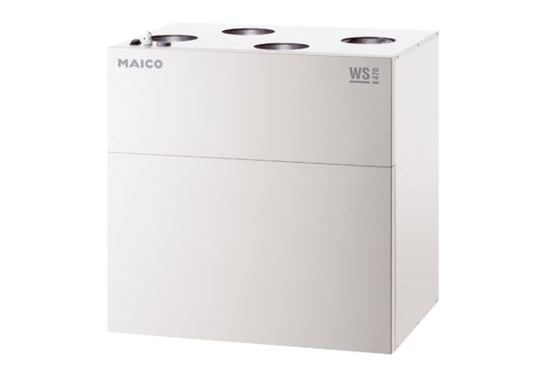Centralne urządzenie wentylacyjne WS 470 BRETOpakowanie jednostkowe: 1 sztukaAsortyment: K
Numer artykułu: 0095.0273Producent: MAICO

